AKILCI İLAÇ KULLANIMI Dersi

Değerlendirme Anketi
24 yanıt

- Cinsiyet
24 yanıt
Kopyala

41,7%
Kadın Erkek

58,3%

- Genel akademik not ortalamanız
24 yanıt
Kopyala

54,2%

12,5%
4,00-3,50
3,49-3,00
2,99-2,50
2,49-2,00
2,00-1,80
1,79 ve altı

29,2%

- Sınıfınız
24 yanıt
Kopyala

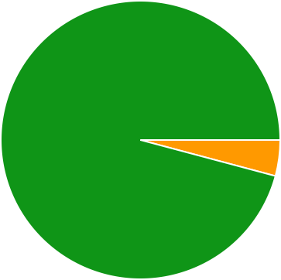

1.
2.
3.
4.
95,8%

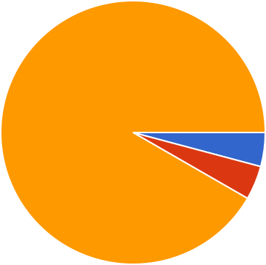
6. Bu dersle ilgili yaşadığım problemleri dersin öğretim elemanından
destek alarak çözebildim.
24 yanıt
Kopyala
79,2%
Katılmıyorum
Ne katılıyorum ne de katılmıyorum
Katılıyorum
8,3%

12,5%
7. Bu dersin öğretim elemanı dönem başında, dersin amacı, dersle
ilgili kazanımlar hakkında bilgi vermiş, temel ve yardımcı kaynaklar önermiştir.
24 yanıt
Kopyala
Katılmıyorum
Ne katılıyorum ne de katılmıyorum
Katılıyorum
91,7%

DERSTEN SORUMLU ÖĞRETİM ELAMANINI DEĞERLENDİRME
4. Şubeniz
Kopyala
24 yanıt
12,5%
29,2%
8,3%
A NORMAL ÖĞRETİM B NORMAL ÖĞRETİM C NORMAL ÖĞRETİM A İKİNCİ ÖĞRETİM
B İKİNCİ ÖĞRETİM
41,7%

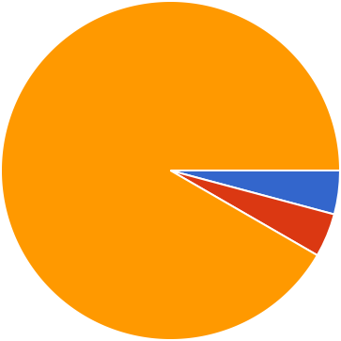

- Bu dersin öğretim elemanı ders notlarını zamanında vermiştir.
24 yanıt

79,2%
Katılmıyorum
Ne katılıyorum ne de katılmıyorum
Katılıyorum

8,3%

12,5%

- Bu dersin öğretim elemanı her hafta (resmi tatiller ve vize dönemi haricinde ) düzenli olarak ders işlemiştir
24 yanıt
Kopyala

83,3%
Katılmıyorum
Ne katılıyorum ne de katılmıyorum
Katılıyorum

12,5%

- Bu dersin öğretim elemanı ders süresini verimli kullanmıştır.
24 yanıt
Kopyala

91,7%
Katılmıyorum
Ne katılıyorum ne de katılmıyorum
Katılıyorum

- Bu dersin öğretim elemanı genel olarak zamanında sınıfa gelerek dersi başlatmıştır.
24 yanıt
Kopyala

83,3%
Katılmıyorum
Ne katılıyorum ne de katılmıyorum
Katılıyorum

12,5%

- Bu dersin öğretim elemanı dersle ilgili somut örnekler vererek anlaşılır ve etkili bir şekilde dersi anlatmıştır.
24 yanıt
Kopyala

75%
Katılmıyorum
Ne katılıyorum ne de katılmıyorum
Katılıyorum

20,8%

- Bu dersin öğretim elemanı derse katılım konusunda öğrencileri teşvik edici yaklaşımlar sergilemiştir.
24 yanıt
Kopyala

79,2%
Katılmıyorum
Ne katılıyorum ne de katılmıyorum
Katılıyorum

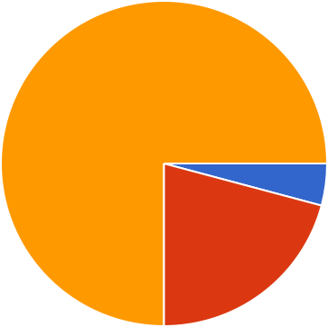

12,5%

- Bu dersin öğretim elemanına ders dışında kolay ulaşılmıştır.
24 yanıt
Kopyala

79,2%
Katılmıyorum
Ne katılıyorum ne de katılmıyorum
Katılıyorum

20,8%

- Bu dersin öğretim elemanı öğrencilerin soru ve önerilerine karşı duyarlı davranmıştır.
24 yanıt
Kopyala

87,5%
Katılmıyorum
Ne katılıyorum ne de katılmıyorum
Katılıyorum

12,5%

- Bu dersin öğretim elemanı derslerde öğretim teknolojileri (projeksiyon cihazı, bilgisayar, internet, video vb) etkili olarak kullanmıştır.
24 yanıt
Kopyala

83,3%
Katılmıyorum
Ne katılıyorum ne de katılmıyorum
Katılıyorum

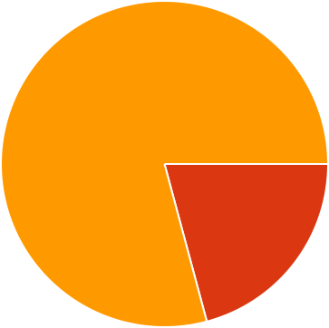

16,7%

- 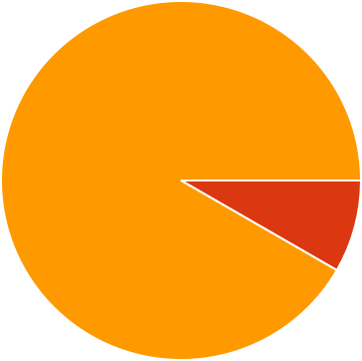Bu dersin öğretim elemanının yoklama ve devamsızlık işlemlerini etkin bir biçimde takip ettiğine inanıyorum.
24 yanıt
Kopyala

83,3%
Katılmıyorum
Ne katılıyorum ne de katılmıyorum
Katılıyorum

16,7%

- Bu dersin sınav soruları ders içeriğine uygun hazırlanmıştır.
24 yanıt

Kopyala

91,7%
Katılmıyorum
Ne katılıyorum ne de katılmıyorum
Katılıyorum

8,3%

- Bu dersi, ders saatlerinde yeterince dinledim.
24 yanıt
Kopyala

83,3%
Katılmıyorum
Ne katılıyorum ne de katılmıyorum
Katılıyorum

16,7%

20. Bu ders mesleki gelişimime katkı sağlamıştır.
24 yanıt
Kopyala
Katılmıyorum
Ne katılıyorum ne de katılmıyorum
87,5%
Katılıyorum
21. Bu ders bireysel gelişimime katkı sağlamıştır.
24 yanıt
Kopyala
Katılmıyorum
Ne katılıyorum ne de katılmıyorum
87,5%
Katılıyorum
12,5%

Formlar

